

**Cristhian nunes dias**

**APLICATIVO PARA CONTROLE FINANCEIRO UTILIZANDO FLUTTER**

**Assis/SP**

**Ano 2020**



**cristhian nunes dias**

**aplicativo para controle financeiro utilizando flutter**

Exame de Qualificação como requisito para o Trabalho de Conclusão de Curso apresentado ao curso de Análise e Desenvolvimento de Sistemas do Instituto Municipal de Ensino Superior de Assis – IMESA e a Fundação Educacional do Município de Assis – FEMA, como requisito parcial à obtenção do Certificado de Conclusão.

**Orientando(a): Cristhian Nunes Dias**

**Orientador(a): Dr. Almir Rogério Camolesi**

**Assis/SP**

**Ano 2020**

**aplicativo para controle financeiro utilizando flutter**

cristhian nunes dias

Exame de Qualificação como requisito para o Trabalho de Conclusão de Curso apresentado ao Instituto Municipal de Ensino Superior de Assis, como requisito do Curso de Graduação, avaliado pela seguinte comissão examinadora:

|  |  |
| --- | --- |
| **Orientador:** |  |
|  | Dr. Almir Rogério Camolesi |
|  |  |
| **Examinador:** |  |
|  | Dr. Osmar Aparecido Machado |
|  |  |
|  |  |
|  |  |

Assis/SP

Ano 2020

**dedicatória**

Dedico este trabalho primeiramente a Deus que está sempre me dando forças para continuar apesar de todas as dificuldades, a minha mãe Vera Lúcia Nunes Dias e meu pai Aparecido Ferreira Dias que sempre me cobraram e me ajudaram para estudar e ter uma vida melhor. Da mesma forma dedico-o para meu amigo, professor e orientador Almir Rogério Camolesi por sempre confiar no meu potencial, me ensinar tudo que sei hoje e me dar forças para continuar.

**Agradecimentos**

Agradeço a Deus por sempre estar do meu lado, me ajudando e dando forças para continuar e por me dar condições físicas e psicológicas para trabalhar e continuar estudando. Por toda a experiência vivida e a sabedoria que me foi dada.

Agradeço aos meus pais Aparecido Ferreira Dias e Vera Lúcia Nunes Dias por sempre me ajudar a conquistar tudo que tenho hoje, e por me dar privilégios que foram cruciais para o término desse trabalho. Pela apoio incondicional que me proporcionaram desde sempre.

Agradeço aos meus amigos de trabalho e de faculdade que me ajudaram nesse caminho, pela paciência e pela confiança.

Agradeço principalmente ao meu amigo, professor e orientador Dr. Almir Rogério Camolesi, por sempre me ajudar a crescer profissionalmente e individualmente, por estar comigo nessa caminhada estressante, e toda vez utilizando seu vasto conhecimento para nos ensinar e motivar par melhorar. Pois trata-se de uma pessoa que quer o bem de seus alunos acima de tudo.

Agradeço à você que está lendo meu trabalho.

Racionais Mc’s

“Não espere o futuro mudar tua vida, porque o futuro é a consequência do presente.”

**Resumo**

As empresas hoje precisam de desenvolvimento produtivo e com uma ótima qualidade de sotfware, e isso não é nenhuma novidade. Dito isso, foram lançadas várias tecnologias para auxiliar, porém a que será falada nesse trabalho é o Flutter, que através dele será desenvolvido um aplicativo de controle financeiro.

O objetivo do presente trabalho é o controle financeiro de forma simples e objetiva com ênfase no desenvolvimento com a ferramenta Flutter, de forma que, os leitores inspirem-se por essa nova tecnologia da Google.

**Palavras-chave:** Flutter, Dart, Firebase, Desenvolvimento Híbrido, UML, Astah Community, Visual Studio Code.

**abstract**

Companies today need productive development and excellent software quality, and this is nothing new. That said, several technologies were launched to assist, but the one that will be talked about in this work is the Flutter, which through it will be developed a financial control application.

The objective of the present work is the financial control in a simple and objective way with an emphasis on development with the Flutter tool, so that, be inspired by this new technology from Google.

Sumário

# Introdução

A tecnologia aprimora-se cada vez mais com o passar dos anos. O que antes era feito de forma manuscrita, hoje temos ferramentas na palma da mão que suprem nossas necessidades de maneira mais rápida e eficiente. Com essa grande evolução, conforme Paula (2017) tanto pessoas quanto empresas estão investindo em aplicações móveis para facilitarem o seu dia a dia.

Dito isso, a procura de aplicações fluídas para controle de gastos e planejamento financeiro está cada vez maior. Com base nessas observações, é proposto o desenvolvimento de uma aplicação para gerenciar tais transações.

No desenvolvimento, a administração do tempo é muito importante, pois se feito de maneira correta, a produtividade aumenta significativamente. Hoje no mercado há várias ferramentas para nos auxiliarem, e uma delas é o Flutter[1], que traz uma facilidade enorme em desenvolver aplicativos móveis de uma forma híbrida sem precisar retrabalhar no código.

Segundo Magalhães (2019) o Flutter tem seu próprio framework de processamento, o que quer dizer que ele não dependerá de nada específico de cada plataforma. Todos os efeitos que há no sistema operacional IOS[2] e Android[3] estão incluídos na ferramenta. Nele também contém uma opção de visualização em segundos de todas alterações feitas sem precisar recompilar o aplicativo no celular, isso tudo de forma rápida e simples para o desenvolvimento da aplicação móvel de finanças.

Os aplicativos que se sobressaem no mercado hoje, são os com design mais trabalhados, com animações que chamam atenção e de uma usabilidade rápida. A Tecnologia Flutter contém tudo isso, sendo escalável, pois permite uma fácil manutenção de código fonte.

## OBJETIVOS

Um dos objetivos com o desenvolvimento e implementação desse trabalho é produzir por meio de um aplicativo hibrido, informações que auxiliará o usuário a fazer o controle monetário, pois servirá como suporte financeiro pessoal de diversas despesas pessoais, pois nele será contido as funcionalidades de inserção, remoção, exclusão e edição de dados de uma maneira simplificada para que não seja difícil de utilizar e muito menos demorado. Conterá também uma interface fluída, elegante, sempre priorizando o desempenho.

Além da aplicação móvel, também terá como um dos focos expor mais sobre a ferramenta Flutter, pois trata-se de uma tecnologia de fácil aprendizagem e com uma ótimo desempenho utilizar comunicação nativa com o dispositivo.

## JUSTIFICATIVA

Este trabalho se justifica pela necessidade de aprimorar a produtividade em programação móvel híbrida, utilizando todo o conhecimento adquirido pelo curso de Análise e Desenvolvimento de Sistema e juntamente com a indispensabilidade da aplicação de controle monetário pessoal. Como mencionado anteriormente, a aplicação será para o controle e planejamento financeiro, auxiliando no desenvolvimento rápido e fluído com um melhor aproveitamento de códigos.

Outra defesa para esse trabalho, dá-se pela ausência de informações para essa nova tecnologia, que está crescendo pelo decorrer dos anos. Essa ferramenta mencionada tem como finalidade principal o desenvolvimento híbrido de aplicações, que só necessita de uma linguagem de programação para ser feita, dito isso, com apenas um código, é possível instalar e executar em qualquer dispositivo móvel, que consequentemente acaba sendo obtido um aumento significativo na produtividade e ao mesmo tempo expondo seus pontos positivos e negativos para futuros desenvolvedores. Essa ferramenta será o Flutter que utiliza a linguagem de programação Dart para fins de obter ótimos resultados de desempenho na execução da aplicação e velocidade no seu desenvolvimento.

## MOTIVAÇÃO

A motivação para a produção desse trabalho surgiu da necessidade de gerar aplicações rápidas, com design elegante, com uma altíssima fluidez de animações, com código híbrido, executando tanto em IOS quanto em Android e para conclusão do curso de Análise e Desenvolvimento de Sistemas.

Além disso, toda a experiência que foi aprendida em engenharia de software teve um papel primordial para definição de todo o projeto, pois por se tratar de tecnologias que não usamos no curso, consegue-se desenvolver a aplicação, pois o conceito utilizado foi o mesmo.

E por fim, a maior motivação é aprender uma nova tecnologia e desenvolver uma aplicação que me ajudará a crescer profissionalmente, com a finalidade de não ser um trabalho em vão.

## PERSPECTIVA DE CONTRIBUIÇÃO

Com esse trabalho, pretende-se mostrar como é rápido gerar interfaces gráficas profissionais, animações nativas da própria ferramenta, sem precisar digitar muitos códigos comparando com ferramentas concorrentes para geração do aplicativo financeiro.

Será contribuído para comunidade também as vantagens e desvantagens de utilizar a ferramenta Flutter para desenvolver aplicações.

Como a ferramenta é nova, a agregação para a área de estudo é alta, pois não há muito material disponível (artigos, livros, tutoriais, cursos, etc.) sobre o Flutter.

## METODOLOGIA

O projeto será desenvolvido com uma análise realizada por diversas pessoas que tem interesse de fazer o controle financeiro. A metodologia da análise e a própria implementação será feita orientada a objetos. Será feito todo em cima de uma engenharia de software. Este estudo de caso será feito com base em pessoas que precisam se planejar financeiramente, com agregação de um levantamento de requisitos, ou seja, as funcionalidades que necessitam em uma aplicação para os ajudar.

Para fazer os casos de usos, diagrama de atividades, diagrama de classes será usado a linguagem UML com base no programa Astah, nele consegue-se realizar trabalhos com uma agilidade maior por ser simples e objetivo. Para o desenvolvimento do aplicativo em geral será utilizado Flutter que tem Dart como a linguagem principal. O banco de dados será feito no Firebase, que é em nuvem e pode ser local ao mesmo tempo, pois se o aplicativo não tiver nenhum tipo de conexão com a internet, o banco se encarregará de salvar os dados locais até que seja feita uma conexão. E para escrever os códigos será utilizado o programa Visual Studio Code.

## PÚBLICO ALVO

O aplicativo que foi desenvolvido nesse trabalho tem como público principal qualquer pessoa que deseja manter seu planejamento financeiro de uma forma eficiente e prática. Visa também alcançar novos profissionais na área de desenvolvimento híbrido que pretendem-se iniciar na programação em Flutter ou em tecnologias similares. Dito isso, servirá tanto para pessoas que não sabem programação e querem o aplicativo para seu controle pessoal, quanto para desenvolvedores que querem aprender mais sobre essa ferramenta recente ou aprender mais sobre desenvolvimento híbrido.

## ESTRUTURA DO TRABALHO

**ESCREVER SOBRE AS SESSÕES**

# TECNOLOGIAS DE DESENVOLVIMENTO

Nessa sessão será explanada sobre as tecnologias que foram utilizadas para desenvolver esse trabalho por completo.

A principal tecnologia estudada é o Flutter, que contém a linguagem de programação Dart, pois trata-se de uma linguagem de compilação eficaz. Firebase terá como responsabilidade ser o banco de dados do aplicativo, pois é um banco em nuvem que promete ser rápido. Por fim, para entendimento melhor da aplicação, será utilizado a linguagem UML feita no programa Astah Community.

Para a compreensão mais aprofundada das tecnologias citadas anteriormente, será explicada detalhadamente cada uma a seguir:

## UML

Durante o trabalho de modelagem da aplicação serão desenvolvidos os diagramas conforme a linguagem UML. Para Portalgsi (2011?) UML é uma linguagem de modelagem que é utilizada para fazer as modelagens de objetos do mundo real. Essa linguagem é para auxiliar no desenvolvimento de todos tipos de sistemas para facilitar o entendimento do mesmo em forma de “desenhos”.

## ASTAH COMMUNITY

Por fim, para auxiliar na produção de diagramas da linguagem UML será utilizada a ferramenta Astah Community. E conforme Lima (2016):

Astah Community é um software para modelagem UML (*Unified Modeling Language* – Linguagem de Modelagem Unificada) com suporte a UML 2, desenvolvido pela Change Vision, Inc e disponível para sistemas operacionais Windows 64 bits. Anteriormente conhecido por JUDE, um acrônimo de Java and UML Developers Environment (Ambiente para Desenvolvedores UML e Java).

## DART

Será necessário uma linguagem de programação para o desenvolvimento do aplicativo, será utilizada a linguagem Dart que segundo Guedes (2019), é uma linguagem de programação que foi criada pela empresa Google que é fortemente tipada (Explicar a palavra tipada?). O objetivo principal dessa linguagem foi para substituir o JavaScript em criações de aplicações web. Mas, sua evolução foi mais do que esperado pelos desenvolvedores, fez com que ela se tornasse uma linguagem multi-paradigma.

A linguagem não obteve sucesso em seu objetivo inicial que era para substituir o JavaScript, mas com a grande evolução do Flutter, o Dart voltou a ganhar o público novamente.

Essa tecnologia foi inspirada na linguagem C, sendo assim, facilitando migrações de desenvolvedores que já trabalham com Java, C# e outras linguagens similares.

**Seria importante separar o Flutter e o Dart e falar dos dois separadamente. Explicar o que é Flutter (tecnologia/plataforma) e Dart (linguagem). Acho que é isso né?**

**Seria legal escrever um pouco sobre a arquitetura do Flutter. O seu trabalho e o do Dantas são os primeiros nesta tecnologia e servirão de base para outros.**

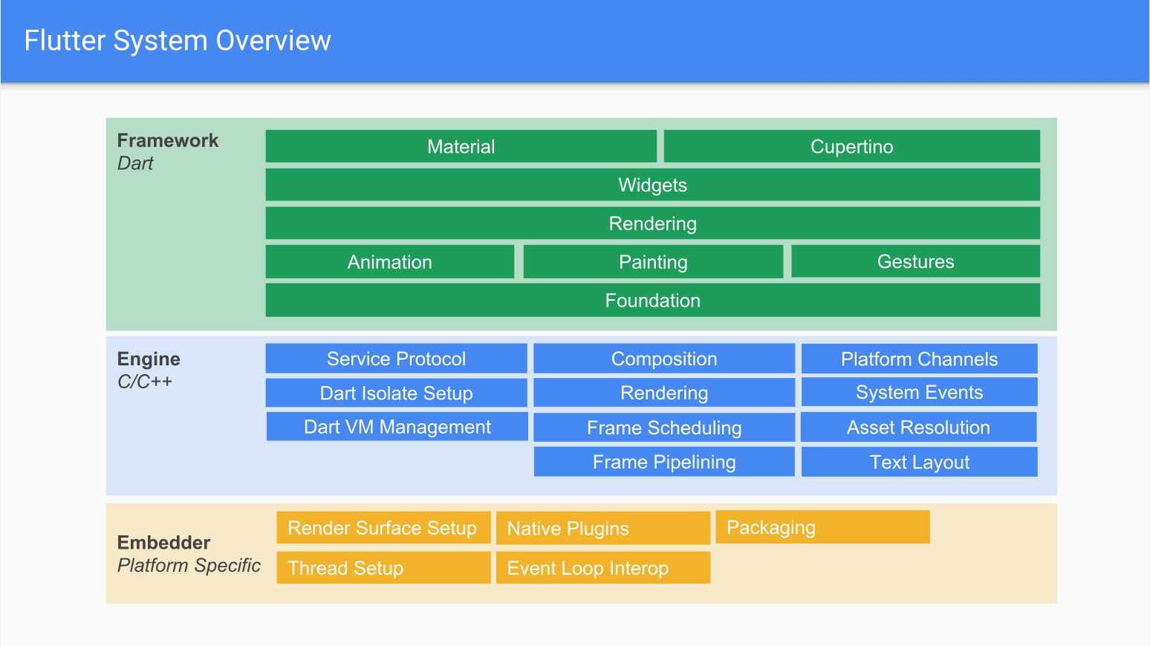

**Depois escrever um pedaço sobre o Dart e se possível mostrar um código.**

## FIREBASE

Será utilizado Firebase[4] para fazer o armazenamento do banco de dados NoSQL. Conforme Viana (2017) Firebase é uma plataforma web de desenvolvimento que foi adquirida pela Google e tem seu foco no back-end[5] de fácil manuseio e de uma enorme facilidade e usabilidade. Existem diversos recursos que essa ferramenta nos auxilia no desenvolvimento e gerenciamento de aplicações, como um banco de dados em tempo real e autenticações através de contas da própria Google.

Além disso, o que chama a atenção nesse banco de dados é que se caso o dispositivo não tiver conexão com a internet, automaticamente é salvo no aplicativo uma cópia dos dados que foram alterados durante o uso, e quando estabelecer uma conexão os dados serão atualizados na nuvem.

Como trata-se de uma tecnologia NoSQL, o desenvolvedor do aplicativo que estiver usando o Firebase como banco, segundo Maes (2015?) terá um ganho significativo em tempo, pois não será necessário criar estruturas gigantes de implementação relacional e para a implementação da mesma. Sendo assim, sua implementação será rápida e fácil, focando o tempo em problemas mais importantes.

Vejo que ficaria legal colocar algo sobre a arquitetura Firebase

Dê uma olhada neste trabalho, tem uma arquitetura, na página 8 e na página 9 tem uma figura que apresenta o padrão de arquitetura de uma aplicação MVVM, que se não me engano é a arquitetura das aplicações Flutter.

## visual studio code

Para codificar o projeto é essencial usar um editor de texto para auxiliar no desenvolvimento do mesmo, e nesse trabalho será utilizado o Visual Studio Code, que conforme Dionisio (2016) é um editor leve, gratuito e de multi-plataforma que foi desenvolvido pela empresa Microsoft. Sua ideia inicial era para desenvolvimento web, porém como se tornou uma ferramenta de código aberto, a comunidade acabou estudando e criando novas funcionalidades para o editor.

Para esse projeto em Flutter o Visual Studio Code auxiliou muito, pois nele é possível baixar plug-ins que facilita o desenvolvimento de código, como por exemplo a funcionalidade de comunicar com o celular e rodar a aplicação em tempo real e auto completar do código.

# DESENVOLVIMENTO DO PROJETO

Pensando na facilitação do desenvolvimento do aplicativo, nessa sessão será exibida ferramentas que também fazem parte da disciplina de engenharia de software que auxiliou no entendimento geral do aplicativo. Para todos exemplos abaixo, foi utilizado o Astah Community que foi citado anteriormente.

## DIAGRAMA DE CASO DE USO

O diagrama de casos de uso normalmente é concluído no início do projeto, na parte de análise e os levantamentos de requisitos da aplicação. Isso não quer dizer que será somente usado no início, mas sim no desenvolvimento inteiro do aplicativo. A finalidade desse diagrama é mostrar de uma forma simples para o desenvolvedor, usuário e até mesmo leitor desse trabalho o que o aplicativo irá fazer, mesmo a pessoa não sabendo nada da área de desenvolvimento, porque tem uma leitura de fácil compreensão.

A Figura * apresenta o Diagrama de Caso de Uso geral.

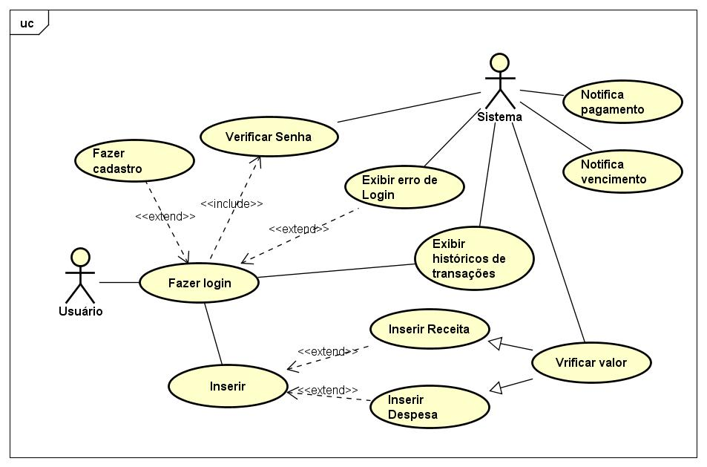

**Figura *: Diagrama de Caso de Uso – Geral**

|  |
| --- |
| 1. **Finalidade / Objetivo:** O usuário realiza o acesso com o aplicativo. 2. **Ator**: Usuário. 3. **Evento inicial**: O ator insere as suas informações de acesso para entrar no aplicativo. 4. **Fluxo principal**:    1. O sistema oferece interface gráfica para o usuário inserir suas informações de acesso;    2. O usuário informa seus dados para acessar;    3. O usuário confirma suas informações e seleciona a opção Logar (A1). 5. **Fluxo Alternativo**:   **A1 – O usuário não tem cadastro**:   1. O sistema exibe que não existe cadastro para as informações inseridas; 2. O usuário clica em cadastrar; 3. O sistema exibe uma interface gráfica para o usuário inserir suas informações; 4. O usuário insere suas informações de usuário e senha; 5. O usuário clica em cadastra; 6. O sistema salva os dados no banco; 7. O sistema exibe a interface gráfica de login. |

**Figura *: Diagrama de Caso de Uso – Fazer login**

|  |
| --- |
| 1. **Finalidade** **/** **Objetivo**: O usuário insere despesa ou receita. 2. **Ator**: Usuário. 3. **Evento inicial**: O usuário começa o caso de uso clicando em inserir despesa/receita. 4. **Fluxo principal**:    1. O sistema oferece uma interface gráfica para iniciar a inserção (A1);    2. O usuário seleciona se é *despesa* ou *receita*;    3. O usuário insere o valor;    4. O usuário seleciona a categoria da despesa ou receita;    5. O usuário insere uma descrição da despesa ou receita;    6. O usuário tem a opção de ativar receita ou despesa mensal;    7. O usuário insere a data de pagamento ou cobrança;    8. O usuário clica no botão de salvar;    9. O sistema valida o valor (A2);    10. O sistema salva no banco as informações;    11. O sistema exibe a tela principal do aplicativo. 5. **Fluxo alternativo**:   **A1 – O usuário cancela a operação**:   1. O usuário cancela a inserção; 2. O sistema exibe a tela de início.   **A2 – O usuário digita informações inválidas**:   1. O sistema informa para o usuário as informações inválidas. |

**Figura *: Diagrama de Caso de Uso – Inserir receita ou despesa**

|  |
| --- |
| 1. **Finalidade / Objetivo**: O usuário consegue ver todas as transações feitas. 2. **Ator**: Usuário. 3. **Evento inicial**: O ator clica no saldo atual que está na tela inicial do aplicativo. 4. **Fluxo principal**:    1. O sistema oferece uma interface gráfica de todas as transações do usuário;    2. O usuário informa o período que deseja para analisar;    3. O sistema busca no banco as informações;    4. O sistema exibe todas as transações desejadas; |

**Figura *: Diagrama de Caso de Uso – Exibir transações**

|  |
| --- |
| 1. **Finalidade / Objetivo**: Exibir notificação de pagamento a receber. 2. **Ator**: Sistema. 3. **Evento inicial**: O sistema faz uma varredura de contas a receber do dia atual; 4. **Fluxo principal**:    1. O sistema colhe informações das contas a serem recebidas;    2. O sistema exibe na barra de notificação do celular do usuário que o mesmo tem um pagamento a receber. |

**Figura *: Diagrama de Caso de Uso – Notifica pagamento**

|  |
| --- |
| 1. **Finalidade / Objetivo**: Exibir notificação de contas a pagar. 2. **Ator**: Sistema. 3. **Evento inicial**: O sistema faz uma varredura de contas a pagar do dia atual; 4. **Fluxo principal**:    1. O sistema colhe informações das contas a serem pagas;    2. O sistema exibe na barra de notificação do celular do usuário que o mesmo tem uma conta a receber. |

**Figura *: Diagrama de Caso de Uso – Notifica vencimento**

## DIAGRAMA DE CLASSES

O diagrama de classe é um diagrama que tem como público alvo pessoas que estão desenvolvendo o projeto, mais específico para o desenvolvedor, pois de acordo com Tybel (2016), o Diagrama de Classe é exibição de uma estrutura do banco de dados, ou seja, estrutura das classes interligadas que são como se fossem modelos para a aplicação. Dito isso, facilita para o programador a estruturação do banco para o próximo passo, que seria o desenvolvimento do aplicativo. Na imagem a seguir, será exibido o diagrama de classe que contém os principais atributos e métodos que será necessário em cada objeto para a aplicação móvel.

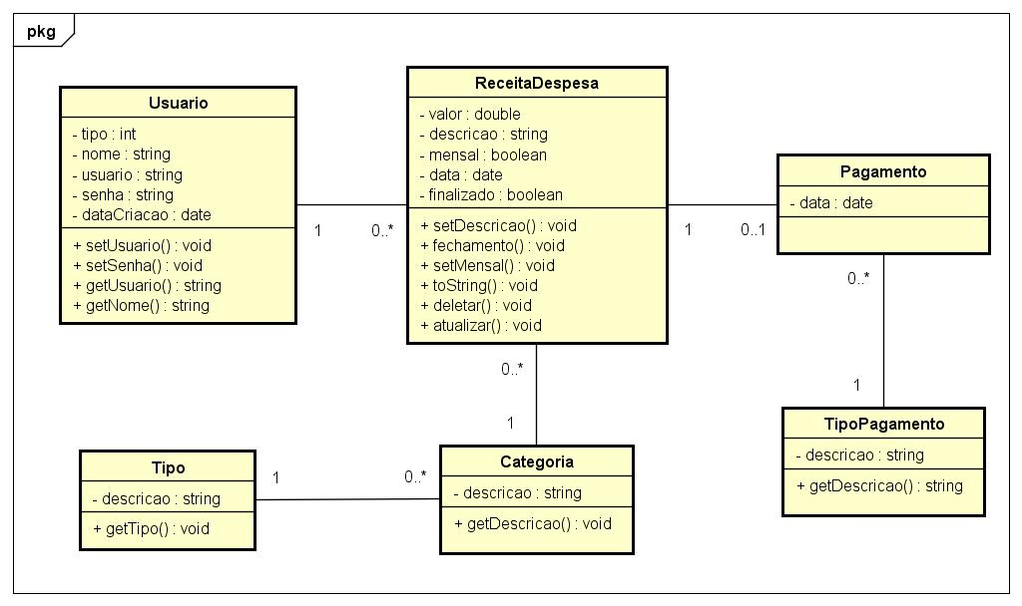

**Figura *: Diagrama de Classes da aplicação**

A leitura da figura exibida acima é da seguinte forma:

* Usuário pode ter zero ou muitas receitas ou despesas;
* Receita ou despesa obrigatoriamente precisa ter um usuário;
* Receita ou despesa pode ter zero ou um pagamento;
* Receita ou despesa deve ter exatamente 1 categoria;
* Pagamento deve ter pelo menos um tipo de pagamento;
* Pagamento tem que ter pelo menos um tipo de receita ou despesa;
* Tipo de Pagamento pode ter zero ou vários pagamentos;
* Categoria pode ter zero ou muitas receitas ou despesas; e,
* Tipo pode existir zero ou várias categorias.

## DIAGRAMA DE ATIVIDADE

Para se comunicar dentro de uma organização sobre um projeto e mostrar de uma forma mais clara de como ele funciona, usam-se diagrama de atividades que segundo Lucidchart (2018?) possui como finalidade principal unir desenvolvedores e pessoas da área de negócio a entender um determinado processo, ou seja, uma atividade.

Nesse diagrama mostra-se as lógicas do algoritmo, etapas das atividades, processo de negócio entre usuários e sistema e também o esclarecimento do projeto. Na figura * é exibido o diagrama de atividade do projeto, nele consegue-se entender como funciona uma inclusão de despesa ou receita no aplicativo.

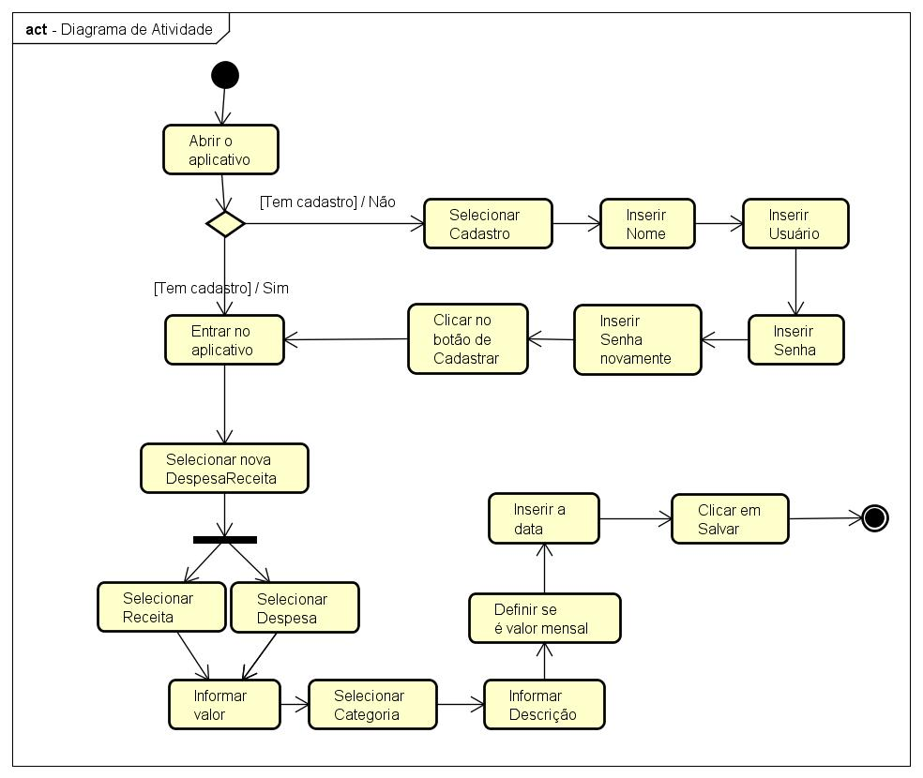

**Figura *: Diagrama de Atividade para inserir despesa ou receita**

# desenvolvimento com flutter

Nessa sessão será apresentada facilidade de desenvolvimento utilizando Flutter, passo a passo como fazer uma interface gráfica de inserção de nome, sobrenome e idade com botão de adicionar, porém sem funcionalidades.

Do lado esquerdo ficará o código da aplicação e do lado direito a interface gráfica que é referente ao código lateral, isso será padrão para todas imagens abaixo dentro dessa sessão.

|  |  |
| --- | --- |
| **Figura *: Código inicial** | **Figura *: Tela do aplicativo** |

Como mostrada na figura *, percebe-se que temos um método *main* na aplicação onde chama outro método Home que cria um estado para o método _*HomeState*. Esse método que é criado o estado retorna os *widgets* que desenham o aplicativo. Como não há nada retornando para desenhar no aplicativo, o próprio fica em branco.

|  |  |
| --- | --- |
| **Figura *: Código de inserção da AppBar** | **Figura *: Tela da AppBar** |

|  |  |
| --- | --- |
|  |  |

Para criação de uma *AppBar* precisa obrigatoriamente ter como pai um *Scaffold*, que é um *widget*. Passamos como parâmetro dentro do *AppBar* um texto que será mostrado na barra. Para ficar claro o entendimento da velocidade do desenvolvimento, essa *AppBar* foi criada em 26 segundo, rodando instantaneamente no aplicativo em depuração.

|  |  |
| --- | --- |
| **Figura *: Código de inserção do ícone menu** | **Figura *: Tela da inserção do ícone** |

Para deixar um aplicativo mais atraente, foi inserido um ícone de menu na barra do aplicativo. Chamamos um *leading* dentro da própria *AppBar* e colocamos o ícone de botão com um método vazio e chamando a imagem do menu.

|  |  |
| --- | --- |
| **Figura *: Código de alteração de cor do ícone menu** | **Figura *: Tela da alteração de cor do ícone menu** |

Na figura * mostra-se o código para trocar a cor do ícone se achar necessário. No quesito cor, o Flutter contém várias cores definidas, porém se não achar a ideal, tem a opção de inserir o código rgb da cor requerida.

|  |  |
| --- | --- |
| **Figura *: Código de alteração do ícone** | **Figura *: Tela da alteração do ícone** |

Na figura é exibida algumas das opções de ícones que começam com a letra s. No próprio site da ferramenta há todas as imagens dos ícones e seus nomes para poder solicitar.

|  |  |
| --- | --- |
| **Figura *: Código da chamada de função de campo de texto** | **Figura *: Tela da inserção do campo de texto** |

Para inserir uma caixa de texto, foi chamado uma função com o parâmetro do tipo texto e que retorna um *widget* *TextField* que é o que foi mostrado na figura ao lado.

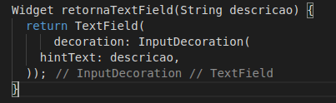

**Figura *: Código da função para inserir campo de texto**

Na função retornaTextField é rotornado um *widget TextField*. Dentro desse widget é inserido uma decoração de dica de texto, com finalidade de auxiliar o usuário a saber o que inserir no campo.

|  |  |
| --- | --- |
| **Figura *: Código da inserção do botão flutuante** | **Figura *: Tela da inserção do botão flutuante** |

Com o intuito de deixar um botão padronizado na tela, foi criado um botão flutuante que independentemente do tamanho da tela e de informações que nela contém ele sempre ficará fixo. O botão poderá ficar no lado direito, esquerdo ou centro, com qualquer ícone de qualquer cor.

|  |  |
| --- | --- |
| **Figura *: Código da inserção da barra inferior de navegação** | **Figura *: Tela da inserção da barra inferior de navegação** |

Para deixar o aplicativo de exibição mais elegante, foi inserido como mostra na figura * uma barra de navegação inferior, nela poderá também existir ícones e funcionalidades, porém com a inserção dessa barra o botão acabou subindo e ficando um pouco deslocado, porém isso tem resolução e será exibido na próxima imagem.

|  |  |
| --- | --- |
| **Figura *: Código da ancoragem do botão com a barra de navegação** | **Figura *: Tela da ancoragem do botão com a barra de navegação** |

Para finalizar o aplicativo de exibição, foi resolvido o problema da barra inferior com o botão flutuante fazendo a chamada do FloatingActionByttonLocation e chamando o *centerDocked* para se misturar com a barra inferior.

O desenvolvimento dessa simples tela foi feita em 5 minutos e 49 segundos. Percebe-se a alta velocidade de desenvolvimento da ferramenta Flutter para uma tela simples de inserção de dados. Acredita-se que com pouco aprendizado qualquer pessoa que tem o mínimo de conceito poderá fazer o aplicativo sem nenhum problema.

# CRONOGRAMA

|  |  |  |  |  |  |  |  |  |  |  |  |  |
| --- | --- | --- | --- | --- | --- | --- | --- | --- | --- | --- | --- | --- |
| **ATIVIDADES** | **OUT** | **NOV** | **DEZ** | **JAN** | **FEV** | **MAR** | **ABR** | **MAI** | **JUN** | **JUL** | **AGO** | **SET** |
| **ELABORAÇÃO DO PRÉ PROJETO** |  |  |  |  |  |  |  |  |  |  |  |  |
| **LEVANTAMENTO** |  |  |  |  |  |  |  |  |  |  |  |  |
| **ANÁLISE DO SISTEMA** |  |  |  |  |  |  |  |  |  |  |  |  |
| **ESTUDO SOBRE O FLUTTER** |  |  |  |  |  |  |  |  |  |  |  |  |
| **DESENV. DO APLICATIVO** |  |  |  |  |  |  |  |  |  |  |  |  |
| **EXAME QUALIFICAÇÃO** |  |  |  |  |  |  |  |  |  |  |  |  |
| **TESTES** |  |  |  |  |  |  |  |  |  |  |  |  |
| **ESCRITA VERSÃO FINAL** |  |  |  |  |  |  |  |  |  |  |  |  |
| **APRESENTAÇÃO** |  |  |  |  |  |  |  |  |  |  |  |  |

# CONSIDERAÇÕES FINAIS

Houve diversas adversidades no processo de finalização desse trabalho, pois trata-se de uma tecnologia nova no mercado e consequentemente não obtendo muitos exemplos em livros e artigos que pudessem agregar na construção do mesmo, entretanto, a maioria dos objetivos foram alcançados graças a pesquisas em inglês, proporcionou-se o sucesso desse projeto e com uma excelente experiência em aprendizado.

Vale enfatizar a facilidade e rapidez do desenvolvimento do aplicativo quando se estuda mais a fundo a ferramenta e suas funcionalidades.

Os projeto inteiro ficará disponível no GitHub, com isso, auxiliará novos desenvolvedores, pessoas interessadas nessa tecnologia maravilhosa e principalmente nos meus trabalhos futuros como desenvolvedor. E com base na finalização desse trabalho, chegou-se à conclusão que a aplicação mencionada terá um valor enorme para comunidade.

# REFERÊNCIAS

MAGALHÃES, Túlio. **Flutter: tudo sobre o queridinho do google**. Disponível em <https://www.zup.com.br/blog/flutter>. Acesso em: 21 out. 2019.

VIANA, Daniel. **Firebase: descubra no que esta plataforma pode te ajudar**. Disponível em <https://www.treinaweb.com.br/blog/firebase-descubra-no-que-esta-plataforma-pode-te-ajudar>. Acesso em: 03 out. 2019.

LIMA, Davi. **Modele softwares com Astah Community**. Disponível em <https://www.techtudo.com.br/tudo-sobre/astah-commmunity.html>. Acesso em: 19 nov. 2019.

PAULA, Welington. **Rumo do Desenvolvimento Mobile**. Disponível em < https://www.devmedia.com.br/rumo-do-desenvolvimento-mobile/24129>. Acesso em: 21 nov. 2019.

PORTAGSI. **O que é UML?**. Disponível em <https://www.portalgsti.com.br/uml/sobre/>. Acesso em: 21 nov. 2019.

GUEDES, Marylene. **O que é Dart?**. Disponível em <https://www.treinaweb.com.br/blog/o-que-e-dart/>. Acesso em: 11 fev. 2020.

MAES, Jefferson. **Firebase o que é e para que serve?**. Disponível em < http://digitalprimews.com/google-firebase/>. Acesso em: 25 fev. 2020.

DIONISIO, Edson. **Introdução ao Visual Studio Code**. Disponível em < https://www.devmedia.com.br/introducao-ao-visual-studio-code/34418>. Acesso em: 02 mar. 2020.

TYBEL, Douglas. **Orientações básicas na elaboração de um diagrama de classes**. Disponível em <https://www.devmedia.com.br/orientacoes-basicas-na-elaboracao-de-um-diagrama-de-classes/37224>. Acesso em: 02 mar. 2020.

LUCIDCHART. **O que é um diagrama de atividades**. Disponível em < https://www.lucidchart.com/pages/pt/o-que-e-diagrama-de-atividades-uml>. Acesso em: 02 mar. 2020.

1. <https://flutter.dev/> Acessado em 19 nov. 2019.
2. É um sistema operacional de dispositivos móveis da Apple.
3. É um sistema operacional baseado no núcleo Linux, sendo seu maior colaborador o Google.
4. <https://firebase.google.com/>
5. Etapa de desenvolvimento responsável em implementar as regras de negócios da aplicação.